Министерство образования, науки и молодежной политики

Краснодарского края

Государственное бюджетное профессиональное образовательное учреждение Краснодарского края «Ейский полипрофильный колледж»

Курсовая работа

по дисциплине

Технология разработки и защиты баз данных

специальность 09.02.07 Информационные системы и программировагие

Автор работы:

Сафронов Данил Дмитревич

И-31 группа

Руководитель:

Градовец Николай Николаевич

Ейск,

2024 год

**Анализ предметной области**

Военный комиссариат создается в субъекте Российской Федерации в целях обеспечения исполнения гражданами воинской обязанности, организациии проведения мобилизационной подготовки и мобилизации, реализации прав граждан, уволенных с военной службы, и членов их семей, членов семей погибших (умерших) военнослужащих на социальные гарантии, включая пенсионное обеспечение, а также в целях реализации гарантий погребения погибших (умерших) военнослужащих и иных категорий граждан в соответствии с законодательством Российской Федерации.

Так как количество людей, с которыми взаимодействует военкомат, велико, необходимо разработать эффективную и удобную систему их учета.

Темой моего проекта является разработка базы данных для военного комиссариата .

**Описание бизнес-процесса**

Будет автоматизирован процесс учета граждан, с которыми взаимодействует военный комиссариат.

**Военный комиссариат**

**Управление военного комиссариата**

**Пункт отбора на военную службу**

**Юридическое отделение**

**Строевое отделение**

**Отделение связи**

**Финансовое отделение**

**Разработка базы данных для предметной области «Военкомат» в MS SQL Server**

**ER-диаграмма:**

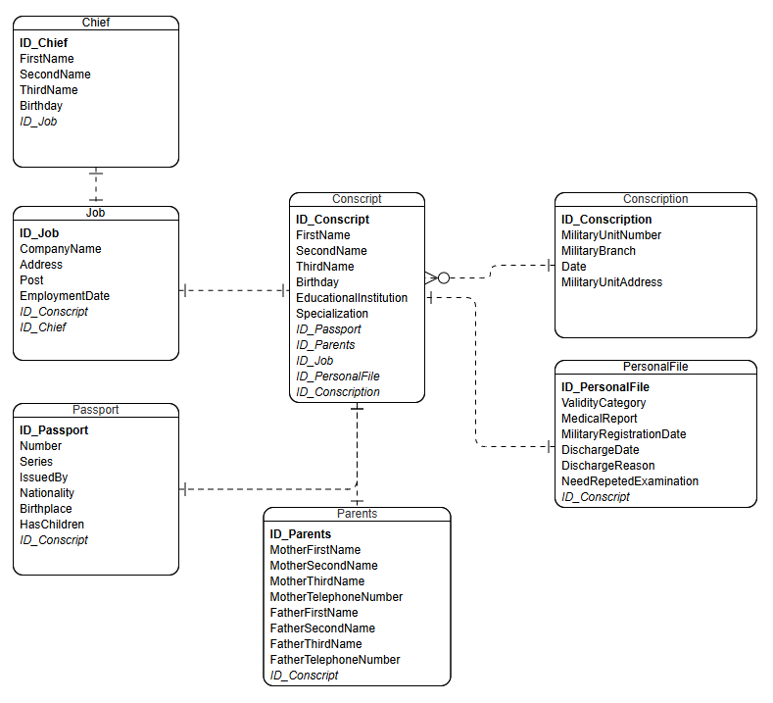

**Нормализация отношений:**

**Chief**(ID_Chief, FirstName, SecondName, ThirdName, Birthday, ID_Job)

**Job**(ID_Job, CompanyName, Address, Post, EmploymentDate, ID_Conscript, ID_Chief)

**Conscript**(ID_Conscript, FirstName, SecondName, ThirdName, Birthday, EducationalInstitution, Specialization, ID_Passport, ID_Parents, ID_Job, ID_PersonalFile, ID_Conscription)

**Conscription**(ID_Conscription, MilitaryUnitNumber, MilitaryBranch, Date, MilitaryUnitAddress)

**PersonalFile**(ID_PersonalFile, ValidityCategory, MedicalReport, MilitaryRegistrationDate, DischargeDate, DischargeReason, NeedRepetedExamination, ID_Conscript)

**Passport**(ID_Passport, Number, Series, IssuedBy, Nationality, Birthplace, HasChildren, ID_Conscript)

**Parents**(ID_Parents, MotherFirstName, MotherSecondName, MotherThirdName, MotherTelephoneNumber, FatherFirstName, FatherSecondName, FatherThirdName, FatherTelephoneNumber, ID_Conscript)

**Даталогическое проектирование:**

Chief

|  |  |  |  |  |  |  |
| --- | --- | --- | --- | --- | --- | --- |
| ***Наименование поля*** | ***Тип данных*** | ***Длина*** | ***Дополнительные значения*** | ***Первичный ключ*** | ***Внешний ключ*** | ***Описание*** |
| *ID_Chief* | *int* | ***3*** | *NOT NULL* | *+* |  | *Код начальника* |
| *FirstName* | *nvarchar* | *50* |  |  |  | *Имя* |
| *SecondName* | *nvarchar* | *50* |  |  |  | *Фамилия* |
| *ThirdName* | *nvarchar* | *50* |  |  |  | *Отчество* |
| *Birthday* | *date* |  |  |  |  | *Дата рождения* |
| *ID_Job* | *int* | *3* | *NOT NULL* |  | ***+*** | *Код работы* |

Job

|  |  |  |  |  |  |  |
| --- | --- | --- | --- | --- | --- | --- |
| ***Наименование поля*** | ***Тип данных*** | ***Длина*** | ***Дополнительные значения*** | ***Первичный ключ*** | ***Внешний ключ*** | ***Описание*** |
| *ID_Job* | *int* | ***3*** | *NOT NULL* | *+* |  | *Код работы* |
| *CompanyName* | *nvarchar* | *50* |  |  |  | *Название компании* |
| *Address* | *nvarchar* | *50* |  |  |  | *Адрес компании* |
| *Post* | *nvarchar* | *50* |  |  |  | *Должность* |
| *EmploymentDate* | *date* |  |  |  |  | *Дата трудоустройства* |
| *ID_Conscript* | *int* | *3* | *NOT NULL* |  | ***+*** | *Код призывника* |
| *ID_Chief* | *int* | *3* | *NOT NULL* |  | ***+*** | *Код начальника* |

Conscript

|  |  |  |  |  |  |  |
| --- | --- | --- | --- | --- | --- | --- |
| ***Наименование поля*** | ***Тип данных*** | ***Длина*** | ***Дополнительные значения*** | ***Первичный ключ*** | ***Внешний ключ*** | ***Описание*** |
| *ID_Conscript* | *int* | ***3*** | *NOT NULL* | *+* |  | *Код призывника* |
| *FirstName* | *nvarchar* | *50* |  |  |  | *Имя* |
| *SecondName* | *nvarchar* | *50* |  |  |  | *Фамилия* |
| *ThirdName* | *nvarchar* | *50* |  |  |  | *Отчество* |
| *Birthday* | *date* |  |  |  |  | *Дата рождения* |
| *EducationalInstitution* | nvarchar | *50* |  |  |  | *Закоченное учебное заведение* |
| *Specializaiton* | nvarchar | *50* |  |  |  | *Специальность* |
| *ID_Passport* | *int* | *3* | *NOT NULL* |  | ***+*** | *Код паспорта* |
| *ID_Parents* | *int* | *3* | *NOT NULL* |  | ***+*** | *Код родителей* |
| *ID_Job* | *int* | *3* | *NOT NULL* |  | ***+*** | *Код работы* |
| *ID_PersonalFile* | *int* | *3* | *NOT NULL* |  | ***+*** | *Код личного дела* |
| *ID_Conscription* | *int* | *3* | *NOT NULL* |  | ***+*** | *Код призыва* |

Conscription

|  |  |  |  |  |  |  |
| --- | --- | --- | --- | --- | --- | --- |
| ***Наименование поля*** | ***Тип данных*** | ***Длина*** | ***Дополнительные значения*** | ***Первичный ключ*** | ***Внешний ключ*** | ***Описание*** |
| *ID_Conscription* | *int* | ***3*** | *NOT NULL* | *+* |  | *Код призыва* |
| *MilitaryUnitNumber* | *int* | *6* |  |  |  | *Имя* |
| *MilitaryBranch* | *nvarchar* | *50* |  |  |  | *Фамилия* |
| *Date* | *date* |  |  |  |  | *Отчество* |
| *MilitaryUnitAddress* | *nvarchar* | *50* |  |  |  | *Дата рождения* |

Passport

|  |  |  |  |  |  |  |
| --- | --- | --- | --- | --- | --- | --- |
| ***Наименование поля*** | ***Тип данных*** | ***Длина*** | ***Дополнительные значения*** | ***Первичный ключ*** | ***Внешний ключ*** | ***Описание*** |
| *ID_Passport* | *int* | *3* | *NOT NULL* | *+* |  | *Код паспорта* |
| *Number* | *int* | *6* |  |  |  | *Номер паспорта* |
| *Series* | *int* | *4* |  |  |  | *Серия паспорта* |
| *IssuedBy* | *nvarchar* | *50* |  |  |  | *Выдан (кем)* |
| *Nationality* | *nvarchar* | *50* |  |  |  | *Национальность* |
| *Birthplace* | *nvarchar* | *50* |  |  |  | *Место рождения* |
| *HasChildren* | *nvarchar* | *3* |  |  |  | *Есть ли дети* |
| *ID_Concsript* | *int* | *3* | *NOT NULL* |  | ***+*** | *Код призывника* |

Parents

|  |  |  |  |  |  |  |
| --- | --- | --- | --- | --- | --- | --- |
| ***Наименование поля*** | ***Тип данных*** | ***Длина*** | ***Дополнительные значения*** | ***Первичный ключ*** | ***Внешний ключ*** | ***Описание*** |
| *ID_Parents* | *int* | *3* | *NOT NULL* | *+* |  | *Код родителей* |
| *MotherFirstName* | *nvarchar* |  |  |  |  | *Имя матери* |
| *MotherSecondName* | *nvarchar* |  |  |  |  | *Фамилия матери* |
| *MotherThirdName* | *nvarchar* |  |  |  |  | *Отчество матери* |
| *MotherTelephoneNumber* | *nvarchar* | *11* |  |  |  | *Номер телефона матери* |
| *FatherFirstName* | *nvarchar* |  |  |  |  | *Имя отца* |
| *FatherSecondName* | *nvarchar* |  |  |  |  | *Фамилия отца* |
| *FatherThirdName* | *nvarchar* |  |  |  |  | *Отчество отца* |
| *FatherTelephoneNumber* | *int* | *11* |  |  |  | *Номер телефона отца* |
| *ID_Conscript* | *int* | *3* | *NOT NULL* |  | ***+*** | *Код призывника* |

PersonalFile

|  |  |  |  |  |  |  |
| --- | --- | --- | --- | --- | --- | --- |
| ***Наименование поля*** | ***Тип данных*** | ***Длина*** | ***Дополнительные значения*** | ***Первичный ключ*** | ***Внешний ключ*** | ***Описание*** |
| *ID_PersonalFile* | *int* | *3* | *NOT NULL* | *+* |  | *Код личного дела* |
| *ValidityCategory* | *nvarchar* | *1* |  |  |  | *Категория годности* |
| *MedicalReport* | *nvarchar* | *50* |  |  |  | *Медицинское заключение* |
| *MilitaryRegistrationDate* | *date* |  |  |  |  | *Дата постановки на воинский учет* |
| *DischargeDate* | *date* |  |  |  |  | *Дата увольнения* |
| *NeedRepetedExamination* | *nvarchar* | *3* |  |  |  | *Необходимо повторное медицинское освидетельствование* |
| *ID_Conscript* | *int* | *3* | *NOT NULL* |  | ***+*** | *Код призывника* |

**Таблицы**

**1) Chief**

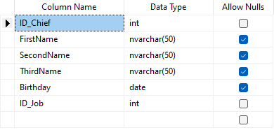

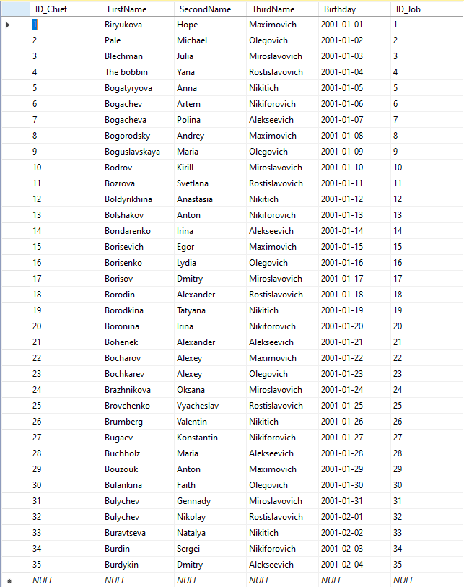

**2) Conscript**

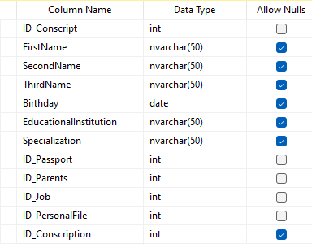

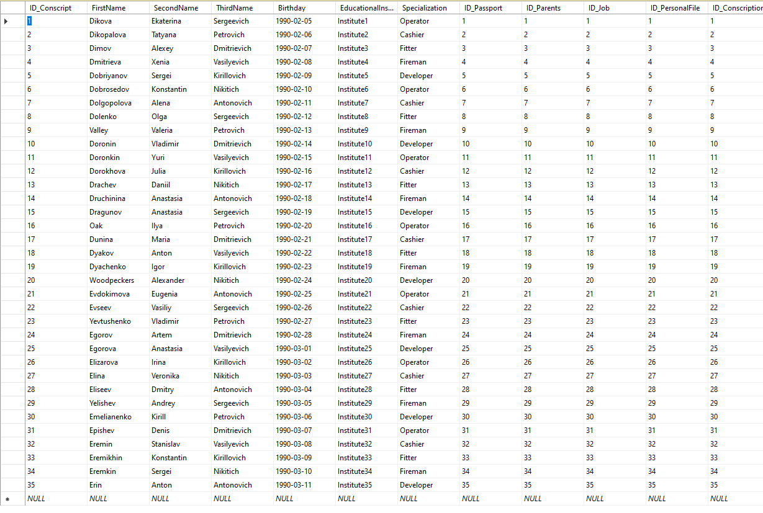

**3) Conscription**

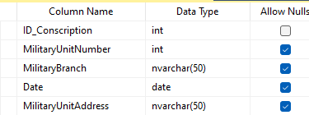

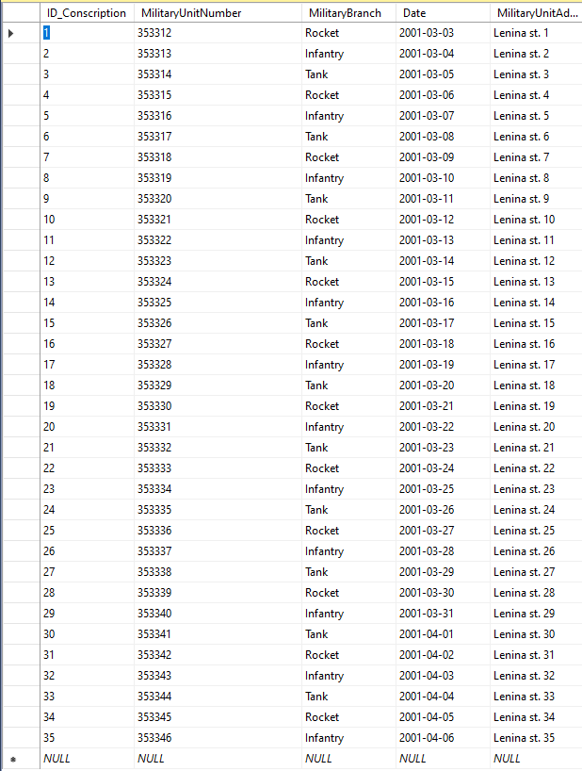

**4) Job**

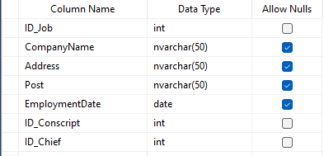

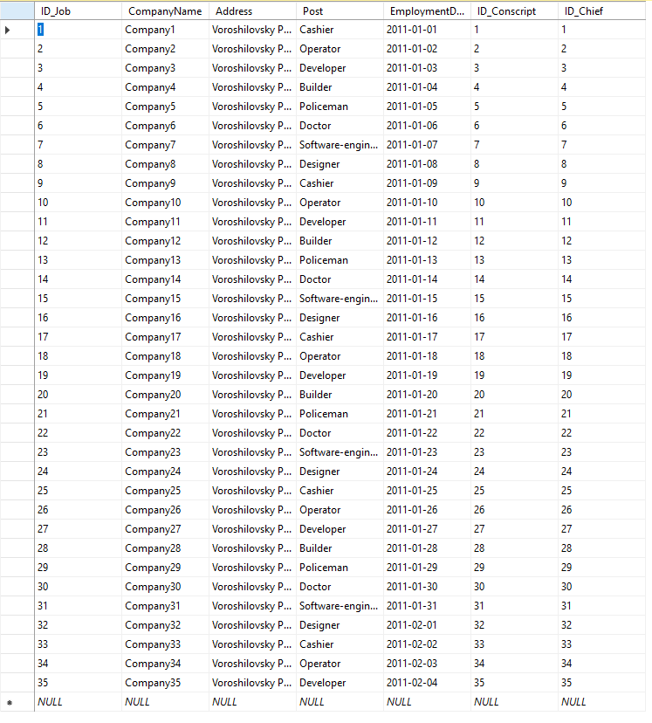

**5) Parents**

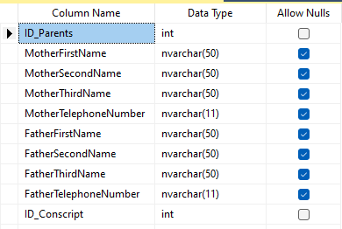

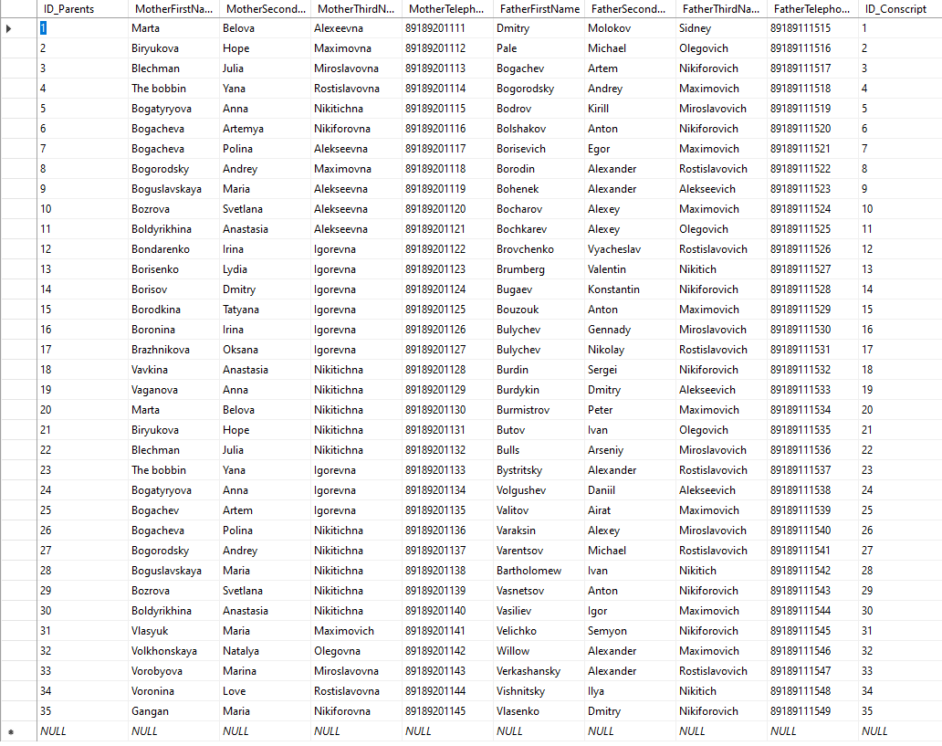

**6) Passport**

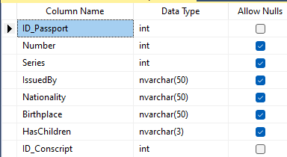

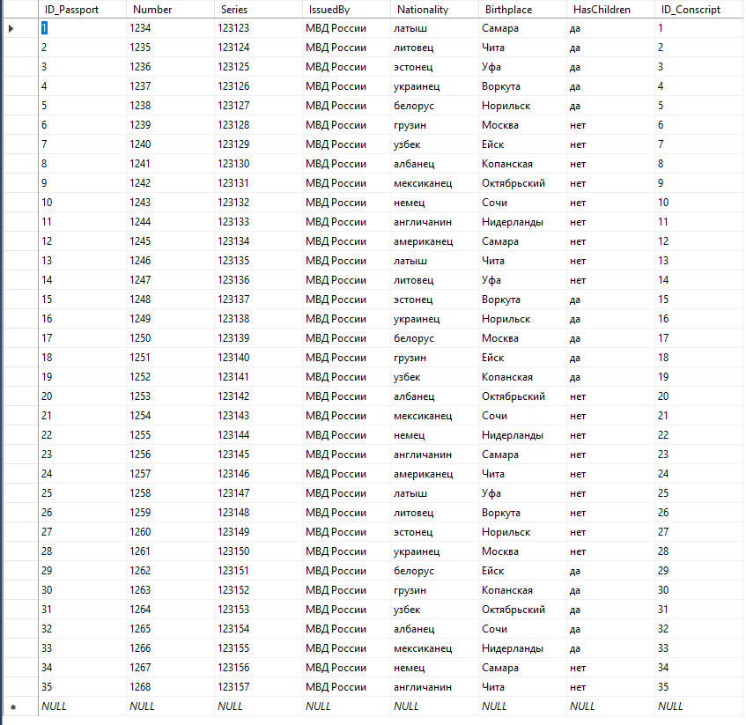

**7) PersonalFile**

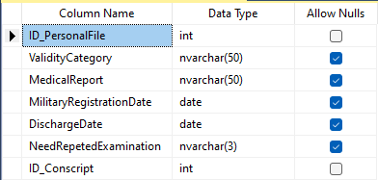

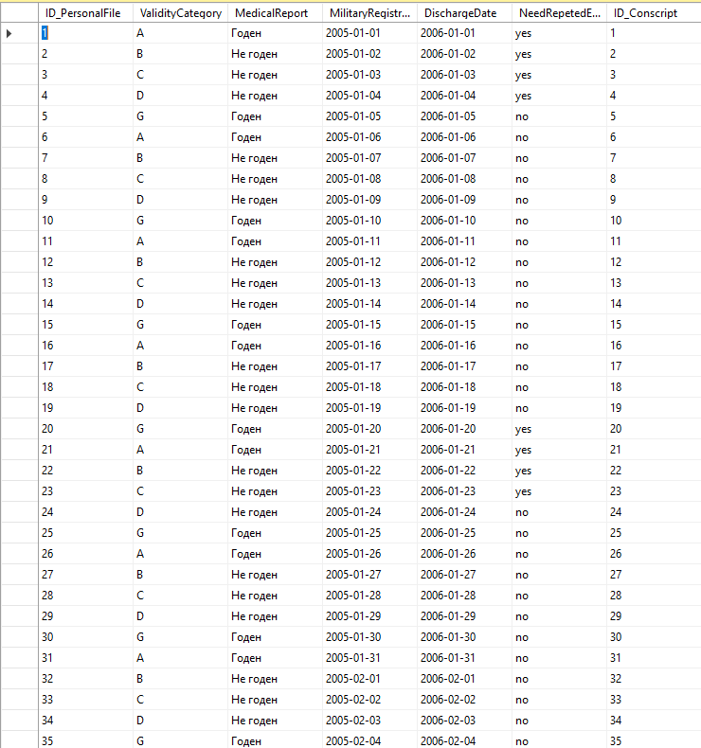

**Схема данных**

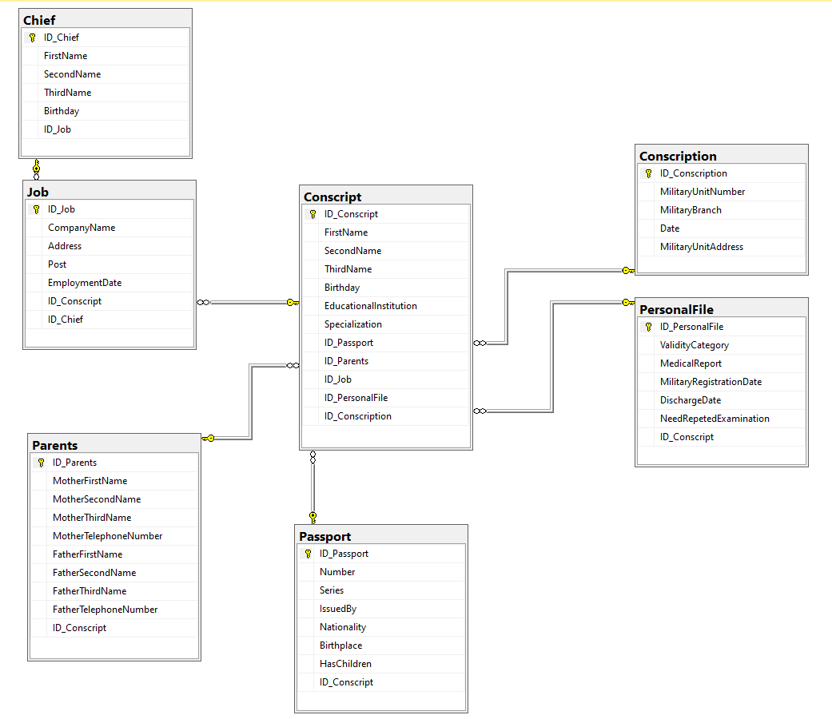

**SQL-запросы**

1. Вывести количество призывников с категорией годности «А»

Код запроса:

select count(*) from PersonalFile where PersonalFile.ValidityCategory = 'A'

Результат запроса:



2. Вывести самую раннюю дату постановки на воинский учет

Код запроса:

select min(MilitaryRegistrationDate) as earliestDate from PersonalFile

Результат запроса:

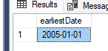

3. Вывести названия профессий и количество призывников, работающих по ним

Код запроса:

select Post, count(*) as countOfEmployees from Job group by Post

Результат запроса:

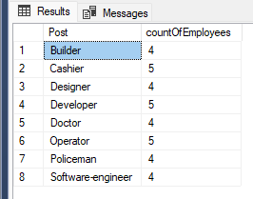

4. Вывести количество призывников, родившихся в марте, сгрупированных по оконченным учебным заведениям

Код запроса:

select count(*) as count, EducationalInstitution from Conscript where month(Birthday) = 3 group by EducationalInstitution

Результат запроса:

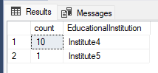

5. Вывести имена призывников, при сложении чисел дня и месяца даты рождения которых получается число 10

Код запроса:

select SecondName from Conscript where month(Birthday) + day(Birthday) = 10

Результат запроса:

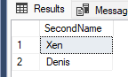

6. Вывести категории годности призывников и их имена, чей номер паспорта кончается на цифру 5

Код запроса:

select ValidityCategory, Conscript.SecondName from PersonalFile

join Conscript on PersonalFile.ID_PersonalFile = Conscript.ID_PersonalFile

join Passport on Conscript.ID_Passport = Passport.ID_Passport

where Passport.Number like '%5'

Результат запроса:

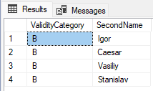

7. Вывести имена и фамилии призывников, у которых есть дети и начальника которых зовут на имя, начинающееся с буквы «А»

Код запроса:

select Conscript.SecondName, Conscript.FirstName from Conscript join Job on Conscript.ID_Job = Job.ID_Job

join Chief on Job.ID_Chief = Chief.ID_Chief

join Passport on Conscript.ID_Passport = Passport.ID_Passport where Passport.HasChildren = 'yes' and Chief.SecondName like 'A%'

Результат запроса:

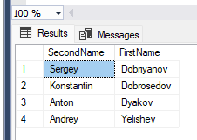

8. Вывести количество призывников, родившихся в один день недели с их начальниками

select count (*) as count from Conscript join Job on Conscript.ID_Job = Job.ID_Job join Chief on Job.ID_Chief = Chief.ID_Chief where datename(weekday, Conscript.Birthday) = datename(weekday, Chief.Birthday)

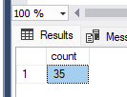

9. Вывести количество